Отчёт
о проделанной работе за 2019 год депутата Думы Ипатовского городского округа Ставропольского края лопатина валерия анатольевича

Уважаемые жители Ипатовского городского округа!

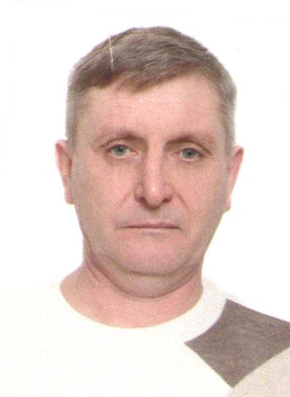
Я, Лопатин Валерий Анатольевич, депутат Думы Ипатовского городского округа Ставропольского края по единому избирательному округу, осуществляю свои полномочия на непостоянной основе и информирую о своей работе за отчетный период в соответствии с Уставом Ипатовского городского округа Ставропольского края.
В Думе Ипатовского городского округа Ставропольского края являюсь членом комитета Думы Ипатовского городского округа Ставропольского края по аграрной политике, земельным отношениям, природопользованию и экологии, членом фракции «Единая Россия».
За отчетный период участвовал в работе 10 заседаний Думы Ипатовского городского округа Ставропольского края, на которых было рассмотрено свыше 100 вопросов. Из них наиболее важные:
- Об отчёте главы Ипатовского городского округа Ставропольского края и администрации Ипатовского городского округа Ставропольского края о результатах деятельности за 2018 год;
- Об утверждении отчета об исполнении бюджета Ипатовского городского округа Ставропольского края за 2018 год;
- Об утверждении местных нормативов градостроительного проектирования Ипатовского городского округа Ставропольского края;
- Об утверждении Генерального плана Ипатовского городского округа;
- О назначении старост сельских населенных пунктов Ипатовского городского округа Ставропольского края;
- О внесении изменений и дополнений в Устав Ипатовского городского округа Ставропольского края;
- Об утверждении Правил землепользования и застройки Ипатовского городского округа Ставропольского края;
- О бюджете Ипатовского городского округа Ставропольского края на 2020 год и на плановый период 2021 и 2022 годов;
-Об утверждении Стратегии социально – экономического развития Ипатовского городского округа Ставропольского края до 2035 года и др.
Принял участие в 2 заседаниях комитета Думы Ипатовского городского округа Ставропольского края по аграрной политике, земельным отношениям, природопользованию и экологии, на которых изучались вопросы, необходимые для рассмотрения на заседании Думы Ипатовского городского округа Ставропольского края.
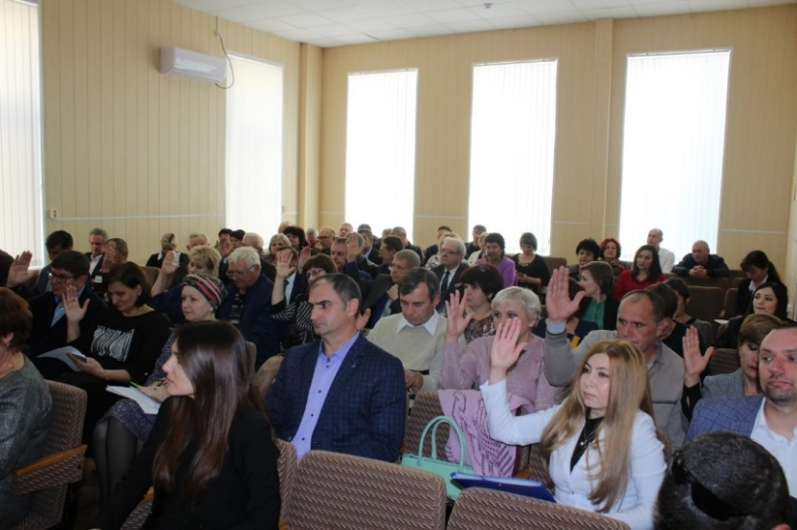
Также принял участие в 2 совместных заседаниях Думы Ипатовского городского округа Ставропольского края.
Для обсуждения проектов муниципальных правовых актов по вопросам местного значения участвовал в публичных слушаниях:
- «О внесении изменений и дополнений в Устав Ипатовского городского округа Ставропольского края»;
- «Об утверждении отчета об исполнении бюджета Ипатовского городского округа Ставропольского края за 2018 год»;
- «О бюджете Ипатовского городского округа Ставропольского края на 2020 год и плановый период 2021 и 2022 годов»;
- «Об утверждении Стратегии социально-экономического развития Ипатовского городского округа Ставропольского края до 2035 года».
Принял участие в двух информационных часах Думы Ипатовского городского округа Ставропольского округа по вопросам:
- О ходе выполнения Плана мероприятий на 2019 год по благоустройству Ипатовского городского округа Ставропольского края;
- О работе комитета по физической культуре и спорту администрации Ипатовского городского округа Ставропольского края.
Ежемесячно мною проводятся приемы жителей по личным вопросам, согласно утвержденных графиков. За отчетный период было проведено 3 приема граждан по личным вопросам, поступило 5 вопросов разной направленности.
Из них решено:
Положительно – 2.
Даны разъяснения – 3.
Основные вопросы, волнующие жителей: состояние дорог в селе, отсутствие возможности должного медицинского обслуживания, вывоз мусора, наличие несанкционированных свалок на территории села, освещения улиц.
За отчетный период мною проведено 2 встречи с жителями села Большая Джалга.
Принимал участие в мероприятиях, посвящённых государственным и профессиональным праздникам, памятным датам, проводимых на территории села Большая Джалга: День Весны и Труда, День Победы, День защиты детей, День Знаний, День работника торговли, День пожилого человека, а также в сельских субботниках и благотворительных акциях.
Участвовал в торжественном открытии спортивной площадки на территории Дома Культуры села Большая Джалга.
Принимал участие в различных мероприятиях МБОУ СОШ № 2 и МКДОУ детский сад № 8 села Большая Джалга.
Участвовал в торжественных мероприятиях по поводу окончания уборки урожая и окончания полевых работ в селе Большая Джалга.
Мною, как руководителем Б-Джалгинского потребительского общества, осуществлялась спонсорская помощь в проведении всех перечисленных мероприятий, оказывалась постоянная шефская помощь школам, детскому саду, Дому культуры, амбулаторному учреждению на территории села Большая Джалга.
В преддверии празднования 9 мая, принял участие в организации праздничного мероприятия - акции «Утро Победы», которая была проведена в селе Большая Джалга. Также принял участие в акции «Бессмертный полк».
Оказывал активное содействие в организации и проведении выборов Губернатора Ставропольского края 2019 года.
Принимал участие в заслушивании отчета главы Ипатовского городского округа Ставропольского края о результатах деятельности администрации Ипатовского муниципального района Ставропольского края за прошедший год и информации руководителей государственных учреждений, находящихся на территории района, о работе этих учреждений.

В планах на 2020 год:

- Благоустройство села Большая Джалга;
- Активная работа с населением, организациями и учреждениями.

С уважением,
депутат Думы Ипатовского городского
округа Ставропольского края
Лопатин Валерий Анатольевич

